Convolutional：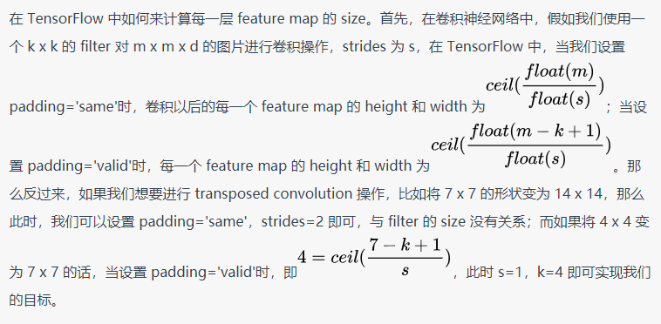

Transpose Convolute(or Deconvolute):

可以看出翻卷积的大小是由卷积核大小与滑动步长决定， in是输入大小， k是卷积核大小， s是滑动步长， out是输出大小

得到 out = (in - 1) \* s + k

卷积的效果明显好于全连接。在不到200个epoch，mse就会降低至0.02.而dense 3000个epoch也只能降到0.07.忘记dense使用的优化器了。

